.gitignore文件

忽略掉某些文件

如*.html,*.[oa]

Rebase

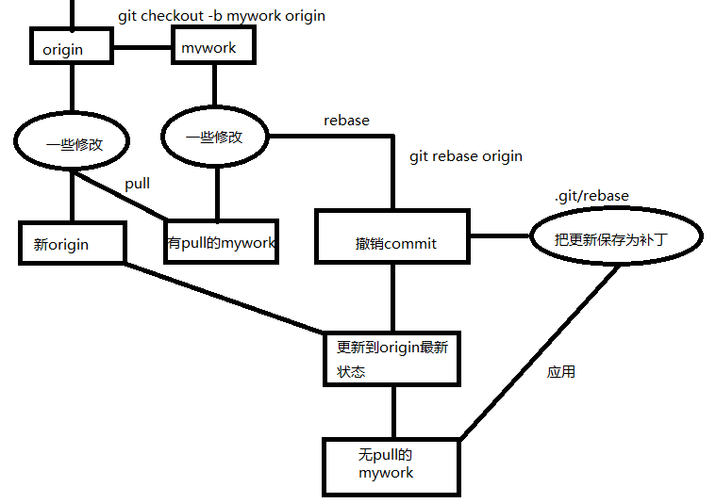

可以在任何时候abort,回到rebase之前状态

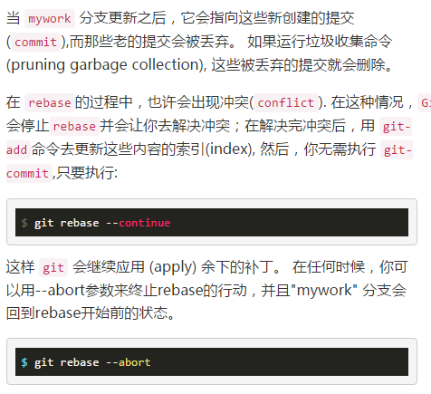

git rebase

while(存在冲突)

{

git status

找到当前冲突文件，编辑解决冲突

git add -u

git rebase --continue

if( git rebase --abort )

break;

}

**交互式rebase**